Salon Luitpold, Donnerstag 21.Oktober 2021, 19.00 – 20.30 Uhr
Bordeaux, Montesquieu
und die Zukunft der liberalen Demokratie
Vortrag von Prof. Dr. Karsten Fischer
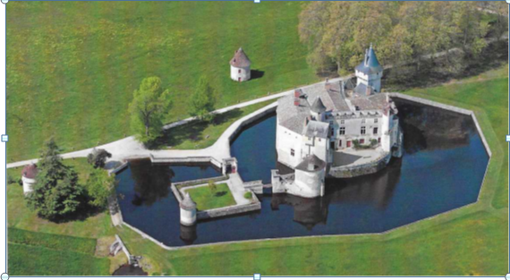
Charles Louis de Secondat, Baron de la Brède et de Montesquieu, der berühmte Philosoph, Soziologe und Politologe, wurde 1689 in der Nähe von Bordeaux im Schloss la Brède geboren. Er lebte abwechselnd dort und in Paris, wo er 1755 starb. Er war der erste, der die Dreiteilung der staatlichen Gewalten vertreten hat.
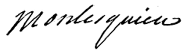
Vor dem Vortrag stellt Mireille Schmich-Faurie, die Vorsitzende, den Verein Initiative München-Bordeaux kurz vor und gibt einige Informationen über Münchens Partnerstadt.
Anmeldung erforderlich:
Café-Luitpold Tel. 089-242875-0 oder info@cafe-luitpold.de

